武汉大学2015—2016学年下学期

《面向对象程序设计》试卷（A）
学号： | 姓名： | 院系： | 专业： | 得分：

一、填空题（每空2分，总计30分）
(1) 在MFC应用程序中调用函数_____________可获得应用程序的活动主窗口指针，返回的这个指针的类型为_____________。
(2) 在MFC中调用创建模态对话框需要调用函数_____________，如果该函数的返回值是IDOK，说明_____________。
(3) 如果要将对话框界面上的输入值更新到相应对话框类的DDX成员变量，应该调用函数_____________。
(4) MFC中设备环境类的基类为_______，所有窗口类的基类为_______。
(5) Windows的绘图坐标系分为 和 两种，GDI支持这两种坐标系。通常鼠标消息响应函数中的坐标参数为_______坐标，CDC类绘图成员函数使用_______坐标。
(6) 如果不显式的指定类成员的访问权限，那么其隐含访问权限为______。
(7) 对于文档视图类MFC应用程序，如果在视图类的OnDraw函数中需要访问文档类中的数据，需要首先调用函数_______获得文档类指针；反之，在文档类中如果需要更新所有视图类的显示，应该调用函数_______。
(8) 下图所示代码定义了一个交换两个变量值的模版函数，那么在main函数中应该如何调用这个函数实现两个变量a和b的值的交换？_____________。
#include <stdio.h>

template<typename T>
void swap(T& a, T& b){ T t = a; a = b; b = t;}

void main(){
double a = 10, b = 5;
_____________;
}
二、选择填空题（每题2分，总计20分）
(1) 在MFC文档视图类应用程序，创建右键菜单功能需要响应消息 ；如果需要改变或者设置菜单或者工具栏按钮的状态需要响应消息 ；如果需要在框架窗口中创建工具栏并设置工具栏的显示风格，需要响应消息 ；如果需要在鼠标左键按下时获取鼠标坐标并作响应的数据处理，需要响应消息 。
A. WM_COMMAND | B. WM_MOUSEMOVE | C. WM_UPDATE_COMMAND_UI | D. WM_PAINT
E. WM_CONTEXTMENU | F. WM_CREATE | G. WM_LBUTTONDOWN | H. WM_CLOSE

(2) 如果在对话框中初始化控件的显示风格，需要重载类CDialog的虚函数 ；如果在文档视图类应用程序中将文档类的数据保存成文件，需要重载类CDocument的虚函数 。
A. OnInitialUpdate | B. OnOpenDocument | C. OnExitInstance
D. OnInitInstance | E. OnInitDialog | F. OnSaveDocument
(3) 关于抽象类下面说法正确的是 。
A. 抽象类就是其中有函数定义但没有实现的类
B. 抽象类是可以被实例化的
C. 派生类不能成为抽象类
D. 抽象类的子类必须实现父类中的纯虚函数
(4) 假定CStaff为一个类，则执行语句“CStaff a(2), b[3], *p[4];”时调用该类构造函数的次数为 。
A. 3 | B. 4 | C. 5 | D. 9
(5) 假定一个类CPt的构造函数为“CPt(int px=4, int py=0){x = px; y = py;}”，那么执行语句“CPt pt(1);”后，pt.x和pt.y的值分别为 。
A. 1,0 | B. 1,4 | C. 4,0 | D. 4,1
(6) 下面有关说法不正确的是 。
A. 一个类可以有多个构造函数
B. 一个类只有一个析构函数
C. 析构函数的返回类型为void
D. 在一个类中可以声明具有该类类型的数据成员
三、分析改错题（总计20分）
下面的程序是求函数定积分的。程序中采用了两种求定积分的方法：一个是梯形(ladder)法，另一个是辛普生(simpson)法。公式如下所示。
梯形(ladder)法 | 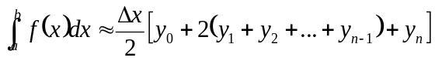
辛普生(simpson)法
(1) 下面程序中有6处编译错误，请根据下表的编译提示改正错误。（12分）
行号 | 编译错误提示信息
Line 05 | error C2248: 'GetValue' : cannot access private member declared in class 'IntegralFun'
Line 05 | error C2253: 'GetValue' : pure specifier only applies to virtual function - specifier ignored
Line 23 | error C2512: 'CInteger' : no appropriate default constructor available
Line 52 | error C2561: 'Integrate' : function must return a value
Line 75 | error C2628: 'MyFun' followed by 'void' is illegal (did you forget a ';'?)
Line 80 | error C2061: undeclared identifier 'CSinpsonInteger'
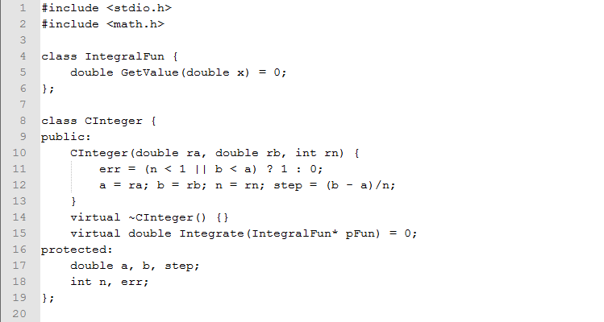
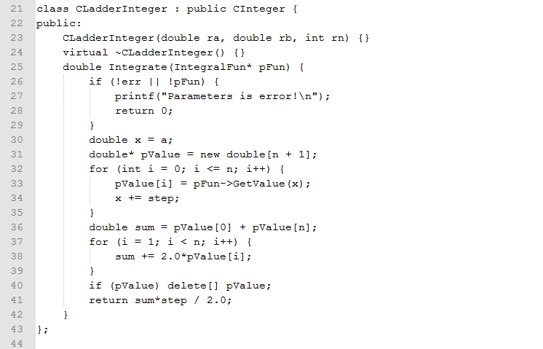
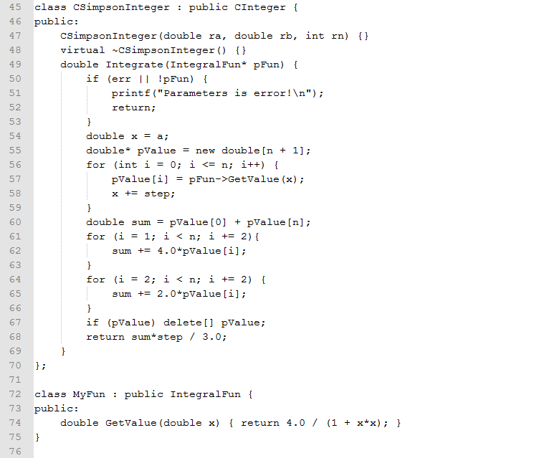
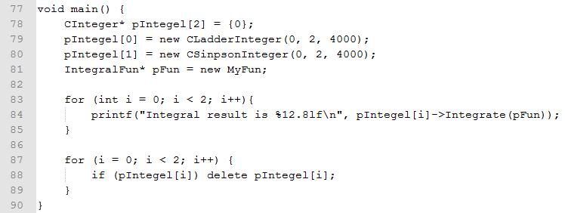
(2) 在修改了编译错误以后，程序运行结果如下。请根据运行结果将找出程序中的2个运行错误并改正。（4分）
Integral result is 3.14159261
Parameters is error!
Integral result is 0.00000000
(3)请简述程序中类IntegralFun和CInteger的作用。（4分）

四、编程题（总计30分）
1. 某学校对教师每月工资的计算公式如下:固定工资+课时补贴。教授的固定工资为5000元，每个课时补贴50元；副教授的固定工资为3000元，每个课时补贴30元；讲师的固定工资为2000元，每个课时补贴20元。定义教师虚基类(CTeacher)，派生不同职称的教师类(CProfessor，CAssistantProf，CLecturer)，编写程序求若干教师(至少教授、副教授和讲师各一名)的月工资。（本题15分）

2. Display是一个单文档MFC应用程序。其视图类为CDisplayView。请在其OnDraw函数中画一个矩形。其中矩形的左上角坐标为(100, 100)，右下角坐标为(300, 500)；矩形的线宽为2个像素的红色实线；矩形区域内部用绿色填充。请在‘// TODO: add draw code for native data here’后面添加代码。（本题15分）
提示：红色RGB(255, 0, 0)，绿色RGB(0, 255, 0)

void CDisplayView::OnDraw(CDC* pDC)
{
CDisplayDoc* pDoc = GetDocument();
ASSERT_VALID(pDoc);

// TODO: add draw code for native data here
}

出卷人 | 张勇 刘亚文 唐敏 李彦胜
教研室负责人审核签字
共 4 页 第 4 页

